Tiekėjams 2025-12-11

DĖL GAUTŲ KLAUSIMŲ

Šiaulių apskaitos centras vykdo pirkimo „Sporto paskirties pastato – žirgyno, Žuvininkų g. 30, Šiauliai, rekonstravimo darbai“ (CVP IS pirkimo Nr. 5426338) procedūras.
Informuojame, kad CVP IS susirašinėjimo priemonėmis gauti tiekėjų klausimai. Vadovaujantis pirkimo sąlygų 11 sk. perkančioji organizacija atsako į pateiktus klausimus:

1. Ar pirkimo sąlygų 7 priedo „Kvalifikacijos ir kiti reikalavimai tiekėjui“ 2.1, 2.2 ir 2.3 punktų reikalavimams pagrįsti reikia pildyti 7.1. priedo „Specialistų sąrašas“ pageltonintas eilutes? Minėtiems specialistams keliamas tik kvalifikacijos atestato reikalavimas.
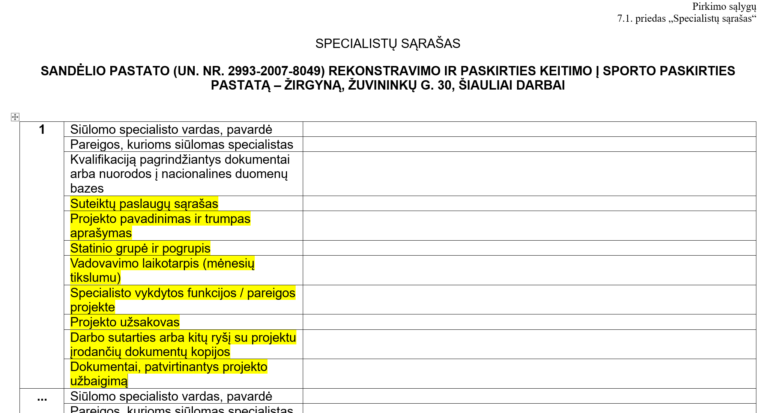

Atsakymas. Pirkimo sąlygų 7 priedo „Kvalifikacijos ir kiti reikalavimai tiekėjui“ 1 lentelės 2 p. 2 ir 3 pozicijose nurodytiems specialistams nėra keliamas reikalavimas dėl vadovavimo patirties, todėl nereikia pildyti 7.1. priedo „Specialistų sąrašas“ informacijos apie patirtį. Reikalavimas dėl patirties keliamas 2 p. 1, 4 ir 5 pozicijose nurodytiems specialistams.

2. 7 priedo 1 lentelės 3 punktas - BIM programinė įranga privaloma tiekėjui. Ką reiškia įrašas "pajėgumai sumuojami"? Ar tai reiškia, kad vienas ūkio subjektas (kurio pajėgumais remiamasi turi turėti BIM programinę įrangą, ar tiekėjas ir visi ūkio subjektai, kurių pajėgumais remiamasi, turi turėti BIM programinę įrangą?

Atsakymas. Šiuo konkrečiu atveju formuluotė „pajėgumai sumuojami“ reiškia, kad kvalifikacijos reikalavimas dėl BIM programinės įrangos gali būti įvykdytas pasinaudojant bet kurio subjekto (tiekėjo, jungtinės veiklos partnerio, ūkio subjekto, kurio pajėgumais remiamasi, ar subtiekėjo) turima BIM programine įranga. BIM programinę įrangą neprivalo turėti visi subjektai, t. y. užtenka, kad ją turėtų vienas subjektas, kuris atliks su BIM susijusias veiklas.

3. Prašome Užsakovo pateikti Sanitarinių prietaisų aprašymus ir specifikacijas.
Pagal medžiagų žiniaraštį ir architektūrinėje dalyje pateiktus pavyzdžius, nežinant konkrečių Užsakovo norų, sudėtinga apskaičiuoti tinkamą kainą.
Pagal pavyzdį neaišku ar jie turi būti vidutinio brangumo, ar itin kokybiški, higieniški ar tinkantys daugkartiniam intensyviam naudojimui, ergonomiški , antivandaliniai ir t.t. Nenurodyti sanitarinių prietaisų išmatavimai , nedetalizuotos kriauklės žirgų girdyklose, neaišku ką įskaičiuoti prie dušų- trapą, dušo padėklą ar lataką?

Atsakymas. Visi gaminiai tikslinami darbo projekto metu derinant su projekto autoriumi ir užsakovu.

4. Vandentiekio nuotekų techniniame projekte , medžiagų žiniaraštyje, V1 sistemoje pateikti Nerūdijančio plieno presuojami vamzdžiai ir nerūdijančio plieno cinkuoti vamzdžiai. Prašome pateikti nerūdijančio plieno cinkuotų vamzdžių specifikacijas, nes iš dabar pateiktos informacijos neaišku kokie tai vamzdžiai.

Atsakymas. Vamzdžių specifikacija nurodyta techninio projekto Vidaus vandentiekio ir nuotekų dalyje techninių specifikacijų 2.2 punkte.

5. Prašome patikslinti ar tikrai reikia įsivertinti 7 vnt rakinamų persirengimo spintelių, kai 78 vnt identiškų spintelių buvo išbraukti?

Atsakymas. Persirengimo spintelių nevertinti.

6. Prašome nurodyti šio pirkimo finansavimo šaltinį.

Atsakymas. Pirkimo sąlygų 1.10. p. nurodyta „Pirkimas vykdomas įgyvendinant projektą „Šiaulių jaunųjų gamtininkų centro jojimo skyriaus modernizavimas, sukuriant tinkamas sąlygas visuomenės sveikatos stiprinimo, neformaliojo švietimo viešųjų paslaugų teikimui, gyventojų poilsio organizavimui“, Nr. 26-302-P-0004. Projektas įgyvendinamas Europos sąjungos, valstybės ir savivaldybės biudžeto lėšomis“.

Šis raštas bus siunčiamas visiems prie pirkimo prisijungusiems tiekėjams.

Atkreipiame dėmesį, kad rengiant ir teikiant pasiūlymus prašome vadovautis pateikiamais pirkimo dokumentų paaiškinimais.

Viešojo pirkimo komisija

